*MS ROSSIA 5*\*\*\*\*\**...* *desde Moscú hasta San Petersburgo*

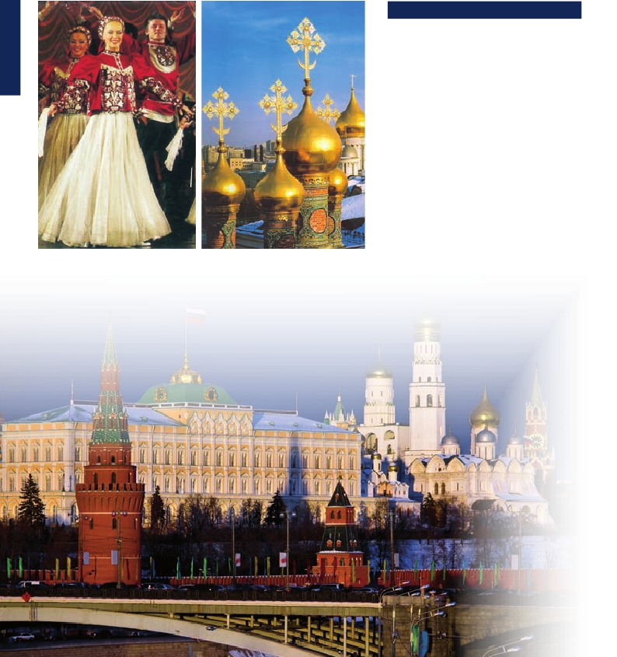

*La Gran Rusia I*

*Moscú, Uglich, Goritzy, Kizhi, Mandrogi, San Petersburgo...*

12 días

desde

2.580 $

**Itinerario**

Día  Puerto llegada salida

1 MOSCÚ

Traslado al puerto y embarque

2 MOSCÚ

Visita de Moscú y Kremlim

(Incluido)

Moscú de noche (opcional)

3 MOSCÚ

Metro de Moscú (opcional)

4 UGLICH

Visita de la ciudad (Incluido)

5 YAROSLAVL

Visita de la ciudad (incluida)

6 GORITZY

Monasterio San Cirilo (incluido)

7 ISLA KIZHI

Museo de Madera al aire libre

(incluido)

8 MANDROGI

Visita de la ciudad (Incluido)

9 SAN PETERSBURGO

Visita de la ciudad (Incluido)

Museo Hermitage (Incluido)

10 SAN PETERSBURGO

Jardines de Pushkin (opcional)

11 SAN PETERSBURGO

Peterhoff y crucero por los

canales (opcional)

12 SAN PETERSBURGO

Desembarque y traslado al

aeropuerto

–      –

–      –

–    17:30

16.30   19:30

08:00   12:00

10:00   14:00

16:30   20:00

11:00   13:30

08:00     -

-      -

-      -

-      -

118

VOLGA

*Itinerario nº* 25



*Moscú, Uglich, Goritzy, Kizhi, Mandrogi, San Petersburgo.*

DÍA 1. MOSCÚ

Llegada, asistencia y traslado al puerto para embarcar

en el crucero MS. Rossia. Check Inn. Acomodación y

tiempo libre. Cena y noche a bordo.

DÍA 2. MOSCÚ

Pensión completa. Visita panorámica incluida de la

ciudad, la cual iniciaremos en la Plaza Roja, en la que

se encuentra el Museo de Historia y la Catedral de

la Intercesión, más conocida como Templo de San

Basilio. A continuación visita del Kremlim, antigua

residencia de los zares rusos y actual sede de la

presidencia. Veremos la mágica Plaza de las Catedrales

de la Asunción, la más importante de Rusia, la de la

Anunciación y la de San Miguel Arcángel. Regreso al

barco para la cena. Finalizada la misma podrán optar

por realizar la visita opcional a Moscú de noche con

el metro, conocido como el Palacio Subterráneo, o

bien descansar en el barco disfrutando de una velada

musical.

DÍA 3. MOSCÚ

Pensión completa a bordo. Disfrute de este día libre

en Moscú, para realizar compras o participar en

alguna de las diversas excursiones opcionales que les

ofreceremos, como por ejemplo: la Galeria Tetriakov ó

Sergei Posad, etc. A última hora de la tarde partiremos

hacia Uglich. Hoy la tripulación se presentará ante

Uds. para desearles un feliz crucero.

DÍA 8. MANDROGI

Pensión completa a bordo. Mientras navegamos por

el río Suir, después del desayuno, recibiremos una

pequeña conferencia informativa sobre Mandrogi.

Llegada a Mandrogi a media mañana. Visita de los

lugares de mayor interés: Pueblo tradicional ruso;

interior y exterior de sus típicas casas de madera.

Almuerzo/barbacoa en una tienda al aire libre

shashlik en ruso. Regreso al barco y salida hacia San

Petersburgo. Tiempo libre para descansar y prepararse

para la cena de este día, cena con el capitán.

Terminaremos el día con música en directo y baile.

DÍA 9. SAN PETERSBURGO

Pensión completa a bordo. ¡¡¡Hemos llegado a

San Petersburgo!!! una de las ciudades más bellas

del mundo. Desembarque para realizar la visita

de la ciudad, conocida como la Venecia del Norte

por sus canales navegables. El centro de la ciudad

es considerado por la UNESCO, Patrimonio de la

Humanidad. Recorreremos la Avenida Nevsky, calle

principal de la ciudad, en la cual se destacan los edificios

de la Torre de la Duma Urbana y la de la Casa del

Libro. Pasaremos por el malecón del río Neva, veremos

el Jardín de Verano y admiraremos la Catedral de San

Isaac. Para finalizar la visita contemplaremos la Catedral

de Nuestra Señora de Kazán, una de las obras maestras

PRECIOS POR PERSONA camarote doble en $

de la arquitectura rusa del siglo XIX. Por la tarde visita,

incluida, del Museo del Hermitage, uno de los más

grandes del mundo. Regreso a bordo. Cena, música

en vivo. Opcionalmente se podrá asistir a un Show

Folklórico.

DÍA 10. SAN PETERSBURGO

Pensión completa a bordo. Hoy le ofrecemos

diferentes excursiones opcionales, como por ejemplo,

la visita a los jardines del palacio de Pushkin. Por la

tarde les proponemos asistir, opcionalmente, a un

ballet o hacer una visita nocturna por San Petersburgo.

Si prefiere quedarse en el barco podrá disfrutar de un

musical en vivo interpretado por nuestros músicos de

a bordo.

DÍA 11. SAN PETERSBURGO

Pensión completa a bordo. Tendrán la opción de

realizar la visita opcional a los ríos y canales de

San Petersburgo. Una oportunidad estupenda para

descubrir otra perspectiva de la ciudad. Finalmente,

después de la cena podrán disfrutar de música en vivo

y baile en nuestro bar.

DÍA 12. SAN PETERSBURGO

Desayuno. A la hora acordada traslado al aeropuerto.

Fin del viaje y de nuestros servicios.

DÍA 4. UGLICH

Salidas                    Confort

Suite           Suite      Panorama

Pensión completa a bordo. Llegada a Uglich, ciudad

que forma parte del famoso anillo de oro compuesto

por las ciudades medievales situadas alrededor de

Moscú. Desembarque y visita incluída del Kremlim y de

la Iglesia de San Dimitri ensangrentado. Entre muchos

hermosos monumentos destacamos la Iglesia de la

Asunción (1628). Regreso al barco. Cena a bordo y

navegación hacia Yaroslavl. Programa de animación.

DÍA 5. YAROSLAVL

Pensión completa a bordo. Desembarque y visita de

Deluxe

Suite Suite

Mayo         15          2.580         2.745         2.785         2.820

Junio          6  28      2.730         2.910         2.950         3.090

Julio         20          2.650         2.790         2.860         2.990

Agosto        11          2.650         2.790         2.860         2.990

Septiembre     2          2.580         2.745         2.785         2.820

Suplemento por cabina individual: 80%.

esta antigua ciudad rusa situada en la confluencia de

5%  60 días antes de la salida

los ríos Volga y Kotorosl. Visita incluida de la Iglesia

del Profeta Elías (por fuera), así como el monasterio

de la transfiguración. Regreso al barco. Almuerzo

y navegación hacia Goritzy. Tarde a bordo durante

la cual podremos seguir aumentando nuestros

conocimientos de ruso, participar en una partida de

bingo ruso y asistir a la ceremonia del té, disfrutando

de la cultura rusa del té y de su historia. Cena a

bordo.

DÍA 6. GORITZY

Pensión completa a bordo. Llegada a Goritzy.

Desembarque y visita de la ciudad, situada en la orilla

izquierda del rio Sheksna. Su mayor atracción turística

es el Monasterio de San Cirilo del Lago Blanco. Tarde

de navegación. Opcionalmente, se podrá asistir a

una fiesta de degustación de vodka y blini, productos

típicos rusos por excelencia.

DÍA 7. ISLA DE ZHI

Pensión completa a bordo. Durante este día

navegaremos por el grandioso lago Onega. Almuerzo

a bordo y, a continuación, visita al puente de

INCLUIDO

•**Traslados** aeropuerto-puerto-aeropuerto.

•**Acomodación** en camarotes según categoría elegida.

•**Estancia** de 11 noches a bordo del MS Rossia, en

pensión completa (primer día cena y último desayuno)

1 botella de agua (0,5 l) por persona diariamente. Agua

en jarras para almuerzo y cena.

• Té caliente, refrescos después de las excursiones.

•**Guías** de habla hispana.

• Cocktail de bienvenida con el capitán.

• Cena de despedida del capitán.

•**Maleteros:** para embarque y desembarque.

• Actividades de entretenimiento a bordo.

•**Visitas incluidas en castellano:**

Visita a Moscú, Kremlin, Uglich, Yaroslav, Goritzy,

Monasterio San Cirilo, Isla de Kizhi, Visita de

Mandrogi, San Petersburgo y Museo Hermitage.

Descuentos venta anticipada

•**Reservas con 60 días de antelación**

10% reservandorecuadroantes de la salida

Fechas con 60 días

Resto fechas, reservando

**• Otros descuentos:**

**•** 10% de descuento grupos de 10 a 16 personas.

**•** 5% de descuento para novios

**•** 5% de descuento para mayores de 65 años

Este descuento no es acumulable a otras ofertas o promociones.

No se aplica sobre tasas, visados, incremento de carburante.

Los descuentos no son acumulables entre sí. Plazas limitadas.

mando del barco. Llegada a Kizhi sobre las 17,00

hrs. Desembarque y visita a pie de los lugares más

emblemáticos. Posee un Museo al aire libre de

arquitectura de madera, declarado por la UNESCO

como Patrimonio de la Humanidad. Regreso a bordo y

cena pirata. Navegación hacia Mandrogi.

NOTAS IMPORTANTES

Válidas para todos nuestros cruceros por Rusia. Itinerarios llegadas y salidas horarias están sujetas a cambios debido a

variaciones del nivel del agua y del paso de las esclusas.

Guía local de habla hispana en Moscú y San Petersburgo, y traducción simultanea en el resto de las ciudades.

119

VOLGA